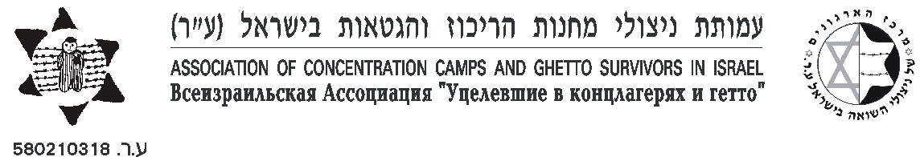

По Новому Закону от 2014 года условия получения льгот узниками Холокоста уравнены с условиями для инвалидов нацизма.

Им присвоено 25% инвалидности, что равно 2 200 шекелей.

По вашему запросу медицинская комиссия может увеличить процент инвалидности и, соответственно, сумму ежемесячных выплат.

**Примечание: Лицам, которые уже имеют льготы, выплачивается только разница между тем, что они получали до Нового Закона и тем, что им полагается по Новому Закону.**

Узники, получающие выплаты из Фонда 2 (раз в квартал - 4500 шекелей, что равно 960 евро), по Новому Закону дополнительно получат ежемесячно 700 шек. (эта сумма может немного изменяться в зависимости от колебаний индекса евро и шекеля). Таким образом, общая сумма месячных выплат составит 2200 шек.

Еще раз подчеркиваю: общая сумма выплат соответствует 25% инвалидности. В дальнейшем по решению Медкомиссии добавка к Фонду 2 может быть увеличена. О порядке обращения в Медкомиссию я скажу отдельно.

Выплаты перечисляются на ваш счет ежемесячно и автоматически, без заполнения каких-либо анкет. Битуах Леуми не считает их доходом и не облагает налогами. Они также не влияют на условия получения соц. надбавки.

Льготы на съём квартиры остаются, как прежде.